Focaccia à la mozzarella et à l'ail rose
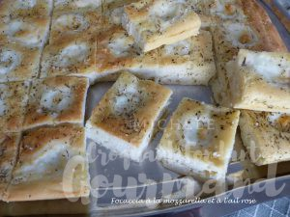 Pour 25 carrés
La pâte :
- 310 g d'eau
- 20 g d'huile d'olive
- 11 g de sel
- 250 g de farine T 45
- 125 g de farine T 55
- 125 g de semoule fine
- 7 g de levure sèche de boulanger
ou 15 g de levure fraiche
La garniture :
- 2 gousses d'ail rose de Lautrec
- 25 billes de mozzarella de bufflonne (1)
- fleur de sel
- herbes de Provence
- huile d'olive
Une plaque à biscuit roulé de 36 cm x 31 tapissée de papier cuisson bien huilé.
Préchauffage du four à 190°C

Mettre dans la cuve de la MAP l'eau, l'huile et le sel.
Couvrir avec les deux farines et la semoule dans lesquelles on cache la levure.
Lancer le programme "Pâte" (1h20).
À la fin du programme, déposer le pâton sur la plaque et l'étirer avec les doigts pour couvrir entièrement cette dernière.
Badigeonner généreusement d'huile et appuyer avec les doigts sur toute la surface de la pâte.
Laisser reposer pendant 15 minutes.
Pendant ce temps, éplucher, dégermer et hacher l'ail très finement.
Quadriller la pâte avec la pointe du couteau.
Faire un trou au centre de chaque carré avec le doigt ou le manche d'une cuillère en bois.
Badigeonner de nouveau la pâte avec de l'huile en insistant sur les trous.
Répartir le hachis d'ail entre les trous et déposer dans chacun une bille de mozzarella (1).
Saupoudrer d'herbes de Provence et d'un peu de fleur de sel.
Laisser reposer pendant 1h30.
Enfourner pour 20 minutes.
Laisser tiédir et découper les carrés suivant le tracé fait avant la cuisson.
Déguster chaud ou tiède.

